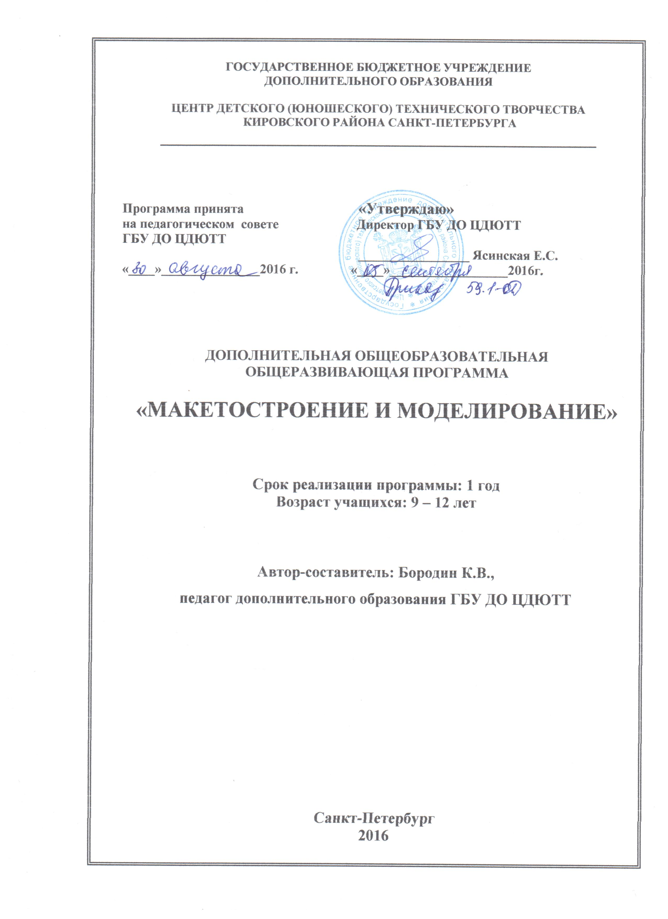

Пояснительная записка

Образовательная программа «Макетостроение и моделирование» направлена на развитие интеллектуально-технического творчества учащихся, на развитие образного и логического мышления, на освоение учащимися навыков работы с различными материалами, инструментами и приспособлениями ручного труда по изготовление уменьшенных моделей и макетов различной техники и архитектурных сооружений.
Освоение данной программы позволяет учащимся ознакомиться с моделированием и изготовлением макетов и моделей и предполагает в дальнейшем продолжение обучения в объединениях технического моделирования.
Направленность программы – техническая.
Отличительные особенности программы
Программа отличается интегрированностью, наличием межпредметных связей с точными и гуманитарными науками, что способствует целостному восприятию окружающего мира, расширению познавательного интереса учащихся.
Программа имеет профориентационный аспект - макетирование применяется во многих сферах деятельности: например, в архитектурном, рекламном и ландшафтном дизайнах, в полиграфии и т.д.
Актуальность и педагогическая целесообразность программы заключаются в том, что используемая при ее реализации система обучения является гибкой, личностно-ориентированной. Программа способствует формированию у детей устойчивого внимания и воздействует на эмоционально-волевую сферу в направлении коррекции самооценки, воспитания осознанной целеустремленности и настойчивости в сочетании с терпеливостью, усидчивостью и более критическим отношением к своему труду и его результатам.
Цель – создание условий для интеллектуально-технического творчества учащихся посредством вовлечения их в занятие макетированием и моделированием.
Задачи:
Обучающие:
- обучать правилам охраны труда при работе с режущим и колющим инструментом;
- формировать навыки работы с чертежами, эскизами;
- познакомить детей с историей моделизма, соревновательной деятельностью;
- научить владеть инструментами, планировать творческий процесс труда;
- ознакомить с приемами макетирования;
- формировать навыки макетирования;
- ознакомить с основными понятиями теории композиции;
- ознакомить с основами колористики и особенностями практического применения цвета для решения творческих задач;
- дать знания о конструктивных, пластических свойствах материалов и технологических возможностях при работе с ними.
Развивающие:
- развивать пространственное и образное мышление;
- развивать предметно-практические навыки технического моделирования;
- развивать творческие способности;
- развивать память, глазомер, фантазию, наблюдательность;
- развивать художественный вкус через освоение приемов оформления моделей.
Воспитательные:
- воспитывать аккуратность;
- воспитывать уважение к товарищам;
- обучать правилам поведения и общения со сверстниками, со старшими;
- прививать положительное отношение к самообразованию;
- закрепить положительное отношение к труду.

Сроки реализации программы, режим занятий
Программа рассчитана на полную реализацию в течение одного года.
Программа ориентирована на обучение детей 9-12 лет. Объём программы - 144 часа. Режим занятий - 2 раза в неделю по 2 академических часа, при наполняемости - 15 учащихся в группе. ОП предназначена для детей без специальной подготовки.
Реализация этой же программы возможно и при объёме 72 ч (1 раз в неделю по 2 часа или по 1 часу 2 раза в неделю). В зависимости от уровня подготовки учащихся и их заинтересованности в отдельных вопросах, количество часов, отведенное на определенные темы, может варьироваться в пределах общего количества часов настоящей программы. Также может варьироваться количество часов, отведенное на учебно-массовые мероприятия (экскурсии, посещение выставок и др.)

Ожидаемые результаты.
Дети после освоения программы должны
Знать:
- правила охраны труда при работе с режущим и колющим инструментом;
- основные приемы черчения, увеличения и уменьшения предметов, переноса чертежа на материал;
- основные приемы изготовления моделей;
- историю моделизма;
- навыки и приемы макетирования;
- основные понятия теории композиции;
- основы колористики и особенности практического применения цвета для решения творческих задач;
- конструктивные, пластические свойства материалов и технологические возможности при работе с ними.
Уметь:
- безопасно работать с режущим и колющим инструментом;
- выполнить технический чертеж для дальнейшего изготовления модели;
- применять цвета для решения творческих задач;
- использовать пластические свойства материалов и технологические возможности при работе с моделью;
- изготовлять технические объемные модели;
- экономно расходовать материал;
- общаться в коллективе и создавать коллективные работы.
Быть:
- аккуратными, трудолюбивыми;
- доброжелательными членами коллектива;
- любознательными, готовыми к самообразованию;
- с творческим подходом к решению поставленных задач;

Способы и формы проверки ожидаемых результатов реализации программы:
анализ качества выполненных работ (самостоятельных, творческих), а так же анализ результатов участия учащихся в конкурсах и выставках.
Проводятся открытые занятия, тестирование.
Наблюдения педагога фиксируются в диагностической карте (ДК) результативности ОП, где перечислены характеристики обучаемого и показатели его работы. К характеристикам обучаемого относятся: самостоятельность при выполнении задания, степень сложности выполненного задания, качество исполнения задания, участие в конкурсах, выставках. В ДК также отмечаются культура поведения, творческие способности, активность на занятиях.

Способы подведения итогов работы по образовательной программе
Отчётные выставки детского творчества оформляются в конце каждого учебного года (участвуют все дети). Участие в районных, городских выставках, контрольные и самостоятельные работы по изготовлению предложенной технической модели также помогают определить степень результативности данной образовательной программы.

Учебно-воспитательная работа
В течение учебного года проводятся экскурсии на выставки детского технического творчества, викторины, праздники, конкурсы, где дети расширяют кругозор, развивают навыки общения, проявляют активность, взаимовыручку, демонстрируют приобретенные знания и навыки. Мероприятия проводятся как в объединении, так и в рамках ЦДЮТТ, района, города.

Учебно-тематический план
(144 часа)
 | Раздел. Тема | Всего часов | Теория | Практика
 | Введение. Знакомство с моделированием. | 6 | 6 | -
 | Чертеж | 4 | 3 | 1
 | Подмакетник | 12 | 3 | 9
 | Производство модели | 16 | 6 | 10
 | Озеленение макета | 8 | 4 | 4
 | Натурализация ландшафта | 12 | 4 | 8
 | Вода на макете | 18 | 8 | 10
 | Техника и люди на макете. | 20 | 5 | 15
 | Электрификация макета. | 10 | 2 | 8
 | Монтаж моделей на макет. | 32 | 11 | 21
 | Подведение итогов | 2 | 1 | 1
 | Учебно-массовые мероприятия | 4 | - | 4
 | ИТОГО | 144 | 53 | 91

Содержание

Тема 1. Введение. Знакомство с моделированием
Теория. Цель и задачи объединения. Режим работы. История возникновения и развития моделирования. Инструктаж по технике безопасности. Распространение моделизма, знакомство с направлениями моделизма. Стендовый моделизм. Изучение макетных тонкостей. Запись.

Тема 2. Чертеж.
Теория. Чертеж. Разметка ген.плана. Разработка ген. плана.
Практика. Работа с бумагой, калькой, чертежными инструментами.

Тема 3. Подмакетник
Теория. Чертеж. Подмакетник. Подготовка к монтажу. Материалы. Основы разметки.
Практика. Отметки ландшафта. Подготовка к монтажу. Начало монтажа ландшафта. Создание «сетки» ландшафта.

Тема 4. Производство модели
Теория. Технология подготовки к производству модели. Материал. Технология разметки деталей.
Практика Разметка деталей. Подготовка к сборке. Сухая сборка. Сборка модели на клей. Сборка модели, монтаж деталей. Покраска модели.

Тема 5. Озеленение макета
Теория. Способы и техники озеленения макетов.
Практика Озеленение макета. Создание деревьев, кустов, травы и цветов.

Тема 6. Натурализация ландшафта
Теория. Способы и техники натурализации ландшафта.
Практика. Натурализация ландшафта. Создание песка, земли, камней, гипса.

Тема 7. Вода на макете
Теория. Вода на макете. Технология заливки воды. Материалы: цвет, плотность.
Практика. Создание воды на макете. Создание дна, растений. Подготовка к заливке воды. Заливка воды. Создание волн.

Тема 8. Техника и люди на макете.
Теория. Техника и люди на макете. Технология покраски техники и людей.
Практика. Грунтовка. Покраска, прорисовка, корректировка людей.

Тема 9. Электрификация макета.
Теория. Способы освещения. Подсветка. Электропитание.
Практика. Электрификация макета. Монтаж электрики. Создание декора проводки.

Тема 10. Монтаж моделей на макет.
Теория. Декоративное устройство макета. Детализация макета. Рамы на макет. Уход и обслуживание макета. Правила перевозки и хранения макета. Способы, методы и идеи доработки макета.
Практика. Декорирование макета. Корректировка макета. Устранение дефектов. Финишный монтаж отдельных деталей на места. Проектировка и создание декоративной рамы на макет. Работа с готовым макетом.

Тема 11. Подведение итогов.
Теория. Подведение итогов работы объединения за год. Рекомендации к дальнейшему самообразованию. Рекомендуемая литература.
Практика. Коллективное обсуждение работы за год. Оформление итоговой выставки работ.

Учебно-массовые мероприятия
Подготовка и участие в учебно-воспитательных мероприятиях, проводимых в рамках объединения (конкурсы, викторины, выставки, праздники, экскурсии и другое)
Организационные родительские собрания по работе объединения.
Методическое обеспечение программы
Разделы. Темы. | Формы проведения занятий | Формы организации учебно-воспитательного процесса (УВП) | Методы и приёмы организации УВП | Дидактиче  ский  материал | Материальное оснащение | Формы подведе-ния итогов
Введение. Знакомство с моделированием | теоретическое | фронтальная | словесный, наглядный метод.  Рассказ, беседа, указания, пояснения, инструктаж, устный обучающий контроль | образцы макетов и моделей. Образцы инструментов и материалов, применяемых при макетировании, модельные комплекты – нож, кисти, пинцет, карандаш, линейка металлическая, ластик. | модельные комплекты – нож, кисти, пинцет, карандаш, линейка металлическая, ластик. | опрос в ходе беседы
Чертеж | комбинированное (сочетание теоретического и практического занятий), практическое. | фронтальная, индивидуальная в рамках фронтальной | словесный, наглядный, практический метод.  Рассказ, беседа, указания, пояснения, инструктаж, устный обучающий контроль, самостоятельная работа, демонстрация практических приемов работы. | образцы инструментов и материалов, применяемых при макетировании,  демонстрационные пособия | модельные комплекты – нож, кисти, пинцет, карандаш, линейка металлическая, ластик.  бумага – ватман. | опрос в ходе беседы, самостоятельная работа
Подмакетник | комбинированное занятие | фронтальная, индивидуальная в рамках фронтальной, коллективная. | словесный, наглядный, практический метод.  Рассказ, беседа, указания, пояснения, инструктаж, устный обучающий контроль, самостоятельная работа, демонстрация практических приемов работы. | иллюстрации фигурок. Инструменты и материалы, применяемые при макетировании,  демонстрационные пособия | модельные комплекты – нож, кисти, пинцет, карандаш, линейка металлическая, ластик.  бумага – ватман, клеевой пистолет | опрос в ходе беседы, самостоятельная работа.
Производство модели | комбинированное занятие. | фронтальная, индивидуальная в рамках фронтальной, коллективная. | словесный, наглядный, практический метод.  Рассказ, беседа, указания, пояснения, инструктаж, устный обучающий контроль, самостоятельная работа, демонстрация практических приемов работы | иллюстрации фигурок. Инструменты и материалы, применяемые при макетировании,  демонстрационные пособия | модельные комплекты – нож, кисти, пинцет, карандаш, линейка металлическая, ластик.  бумага – ватман, клеевой пистолет | опрос в ходе беседы, самостоятельная работа.
Озеленение макета | комбинированное занятие. | фронтальная, индивидуальная в рамках фронтальной, групповая. | словесный, наглядный, практический метод.  Рассказ, беседа, указания, пояснения, инструктаж, устный обучающий контроль, самостоятельная работа, демонстрация практических приемов работы, элемент творчества | иллюстрации фигурок. Инструменты и материалы, применяемые при макетировании,  демонстрационные пособия | модельные комплекты – нож, кисти, пинцет, карандаш, линейка металлическая, ластик.  Клей ПВА, краски, клеевой пистолет | опрос в ходе беседы. Самостоятельная работа.
Натурализация ландшафта | комбинированное занятие, практическое | фронтальная, индивидуальная в рамках фронтальной, групповая. | словесный, наглядный, практический метод.  Рассказ, беседа, указания, пояснения, инструктаж, устный обучающий контроль, самостоятельная работа, демонстрация практических приемов работы, элемент творчества | Иллюстрации фигурок. Инструменты и материалы, применяемые при макетировании,  демонстрационные пособия | модельные комплекты – нож, кисти, пинцет, карандаш, линейка металлическая, ластик.  Клей ПВА, краски, клеевой пистолет | опрос в ходе беседы, самостоятельная работа.
Вода на макете | комбинированное занятие | фронтальная, индивидуальная в рамках фронтальной, групповая. | словесный, наглядный, практический метод Рассказ, беседа, указания, пояснения, инструктаж, устный обучающий контроль, самостоятельная работа, демонстрация практических приемов работы, элемент творчества | иллюстрации фигурок. Инструменты и материалы, применяемые при макетировании,  демонстрационные пособия | модельные комплекты – нож, кисти, пинцет, карандаш, линейка металлическая, ластик.  Клей ПВА, краски. | Самостоятельная работа.
Техника и люди на макете. | комбинированное занятие, практическое | фронтальная, индивидуальная в рамках фронтальной, групповая. | словесный, наглядный, практический метод. Рассказ, беседа, указания, пояснения, инструктаж, устный обучающий контроль, самостоятельная работа, демонстрация практических приемов работы, элемент творчества | Чертежи, технологические карты по сборке деталей изделия.  Иллюстрации фигурок. Инструменты и материалы, применяемые при макетировании | копировальная бумага, калька, лекало, шаблон. Модельные комплекты – нож, кисти, пинцет, карандаш, линейка металлическая, ластик.  Клей ПВА, краски, клеевой пистолет | Выставка работ. Самостоятельная работа
Электрификация макета. | комбинированное занятие, практическое | фронтальная, индивидуальная в рамках фронтальной, групповая. | словесный, наглядный, практический метод Рассказ, беседа, указания, пояснения, инструктаж, устный обучающий контроль, самостоятельная работа, демонстрация практических приемов, элемент творчества | Чертежи, технологические карты по сборке деталей изделия. | Провода, лампочки, аккумуляторы, изоляционные материалы | Выставка работ. Самостоятельная работа.
Монтаж моделей на макет. | комбинированное занятие, практическое | фронтальная, индивидуальная в рамках фронтальной, групповая | словесный, наглядный, практический метод. Беседа, пояснения, инструктаж, устный обучающий контроль, анализ деятельности учащихся. | Образцы изделий. Чертежи, технологические карты по сборке деталей изделия. | Материалы для подрамников, клей, пинцет | Выставка работ, контрольная работа
Подведение итогов. | комбинированное | фронтальная, коллективная | словесный, наглядный, практический метод. Беседа, коллективное обсуждение |  |  | Выставка

Список литературы

Для педагога:

Енохович А.С. Справочник по физике и технике. - М.:Просвещение,1989.
- Заворотов В.А. Группа, где всем интересно. - М.: Просвещение,1989
- Москалев Л. Основы моделизма и макетостроения - М., 2012
- Москалев Л.. Программа подготовки юных моделистов. - М., 2014.
- М-ХОББИ, журнал.
- Саламатов Ю.П. Как стать изобретателем.-М.: Просвещение,1999
- Столяров Ю.С. Техническое творчество учащихся.- М.: Просвещение,1989.
- http://www.zeughaus.ru/category/m-hobbi/Карахан Ю.

Для учащихся:
1. Васильев Д.В. Мир парусов. Плавающие модели. – СПб.: Кристалл, 1998
2. Горбачев А.М. От поделки – к модели. – Н.Н.: ГИПП «Нижполиграф», 1997
3. Ермаков А.М. Простейшие авиамодели. – М.: Просвещение, 1984
4. Заворотов В.А. От идеи до модели. – М.: Просвещение, 1988
6. Костенко В.И., Столяров Ю.С. Мир моделей. – М.: ДОСААФ, 1989
7. Севастьянов А.М. Волшебство моделей. – Н.Н.: ГИПП «Нижполиграф», 1997

